Activitat 2. Práctica minerals - Visum
Classifica aquests minerals segons les propietats esmentades. Per fer-ho fes servir la clau dicotòmica del final. Recorda que la duresa de l’ungla és de 2,5 i el del vidre/navalla al voltant de 6,5.
Nº | Foto | Nom | Propietats
1 | 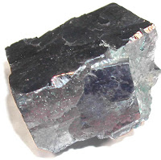 |  | Duresa 2,5-3
2 | 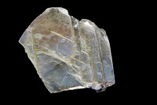  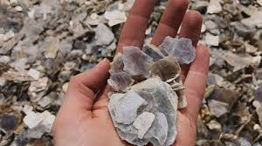 |  | No reacciona amb àcids  No és salat
3 | 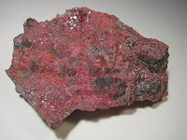  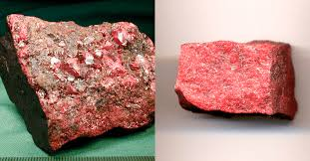 |  | Brillantor metàl·lica  Duresa 2-2,5
4 | 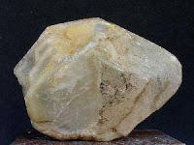 |  | No reacciona amb àcids  Pesada (densitat de 4g/cm³)
5 | 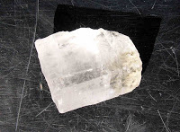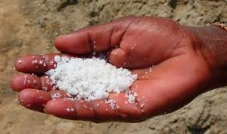 |  | No reacciona amb àcids  Duresa: 2,5  Salada
6 | 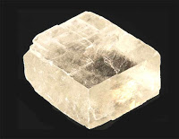 |  | Reacciona amb àcids
7 | 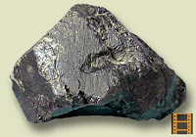 |  | Duresa: 6,5
8 | 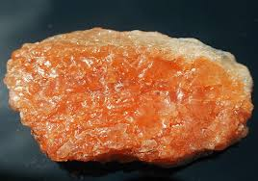 |  | No reacciona amb àcids  Salat  Brilla
9 | 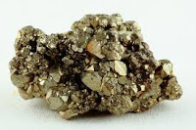 |  | Duresa: 6,5
10 | 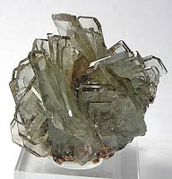 |  | No reacciona amb àcids  Pesada (densitat de 4g/cm³)
11 | 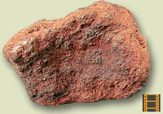 |  | No reacciona amb àcids
12 | 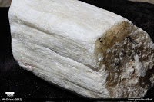 |  | No reacciona amb àcids  Duresa: 1,5-2

